令和９年度海田町民レジャー農園入園募集案内

１ 入園期間
令和９年４月１日から令和１０年３月３１日まで

２ 農園名及び場所

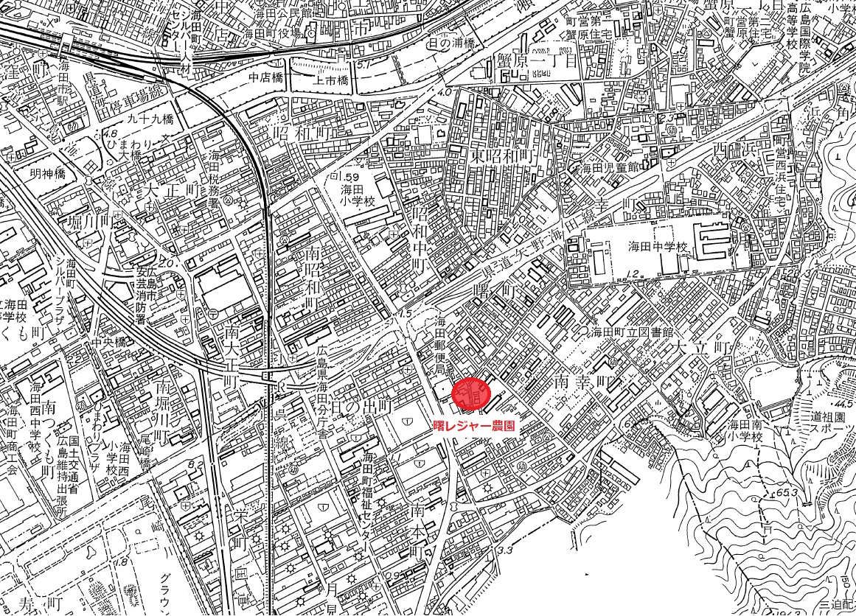

３ 利用面積 １家庭につき１区画（２０平方メートル）

４ 栽培作物 花・野菜

５ 入園料 年３，３００円

６ 申し込み受付期間及び場所
令和８年１０月５日（月）～１０月１３日（火）
海田町建設部まちデザイン課（海田町役場３階）

７ その他
申し込み多数の場合は、抽選といたします。
抽選会の日時と場所については後日お知らせします。

８ お問い合わせ先
海田町建設部まちデザイン課 ℡８２３－９６３４

